**LAPORAN**

“WebGL dan OpenGL”



OLEH :

Nama : M. Eryan Wicaksono

NRP : 4210151004

**PRORAM STUDI TEKNOLOGI GAME**

**DEPARTEMEN TEKNOLOGI MULTIMEDIA KREATIF**

**POLITEKNIK ELEKTRONIKA NEGERI SURABAYA**

**2017/2018**

**Perbedaan WebGL dengan OpenGL**

* **Penulisan Koordinat**

WebGL

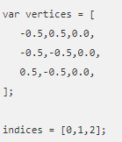

Penulisan titik koordinat pada WebGL menggunakan array dimana array tersebut berisi Vektor 3 yaitu x, y, dan z. seperti contoh (x = -0.5, y = 0.5, z = 0.0 ulang kembali dari x dst). Nilai z 0 dikarenakan bentuk yang dibuat adalah 2 dimensi.

OpenGL

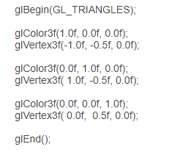

Penulisan titik koordinat pada OpenGL ditulis secara terpisah pada setiap titik, sehingga dapat mempermudah jika titik yang dibuat sangat banyak.

* **Penulisan Transformasi**

WebGL

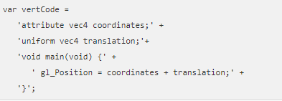

Penulisan Transformasi pada WebGL menggunakan fungsi perhitungan yang sangat sulit dan membutuhkan waktu yang lama.

OpenGL

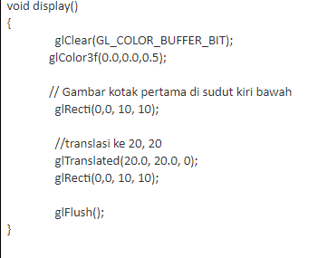

Penulisan Transformasi pada OpenGL sangat simple hanya dengan membuat fungsi transformasi kemudian tinggal mengubah nilai yang kita inginkan.

* **Model View Projection**

WebGL



Pada model view projection WebGL hamper sama dengan transformation namun pemodelan MVP masih kurang jelas.

OpenGL

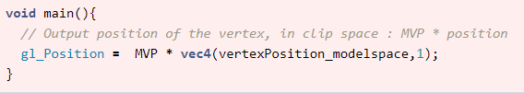

Model view projection yang sudah disetting dimasukan kedalam model berdasarkan vertex posisinya.